智能眼镜系统

设计方案

（版本号：3.0）

第 ** 组

成员：

2024 年 6 月 12 日

组内分工

PPT文档：

|  |  |  |
| --- | --- | --- |
| **序号** | **姓名** | **任务** |
|  |  | 阅读文献，制作ppt |
|  |  | 阅读文献，制作ppt |
|  |  | 阅读文献，制作ppt |
|  |  | 阅读文献，制作ppt |
|  |  |  |
|  |  |  |
|  |  |  |
|  |  |  |
|  |  |  |

PPT演讲：

Word文档：

|  |  |  |
| --- | --- | --- |
| **序号** | **姓名** | **任务** |
|  |  | 前言，需求分析，总结，参考文献，调整格式，参与知识库设计 |
|  |  | 参与数据系统设计，知识库设计，推理机设计，解释器设计，输出处理 |
|  |  | 参与数据系统设计，知识库设计，推理机设计，解释器设计，输出处理 |
|  |  | 系统架构设计，硬件系统，调整格式，参与数据系统设计 |
|  |  |  |
|  |  |  |
|  |  |  |
|  |  |  |
|  |  |  |

文档说明

本方案是《智能系统》课程中《智能眼镜系统》建设建议文档，供系统设计、实现、测试、运行与维护人员使用。

文档依据

本方案编写是以下列文档和资料为依据：

[1]（澳）尼格尼维斯基著，陈薇等译，人工智能 智能系统指南，机械工业出版社，2012年8月

[2]C. Grosan and A. Abraham: Intelligent Systems, Springer，ISRL 17, 2011，pp. 149–185.

[3]梁鑫淼，黄红心，张玉奎，卢佩章：专家系统推理机的设计，色谱，1990年第8卷 第4期，pp.215-228

[4]Ajith Abraham: Rule-based Expert Systems, Handbook of Measuring System Design, edited by Peter H. Sydenham and Richard Thorn, Wiley & Sons, Ltd. 2005.

[5]康美娟.集成创新驱动的企业知识库服务机理模型构建研究.情报科学,2023,pp.162-169

[6]曹书林,史佳欣,侯磊,李涓子.知识库问答研究进展与展望.计算机学报,2023,pp.512-539

[7]黄嘉男.两票专家系统推理机开发与应用.华北电力大学,2018.

[8]孙丽.蓝牙标准v5.1中关于安全简易配对协议监控的研究.天津:天津大学,2019.

[9]Liu, Ze, Lin, Yutong,Cao, Yue.Swin Transformer: Hierarchical Vision Transformer using Shifted Windows. Proceedings of the IEEE International Conference on Computer Vision, Pages 9992-10002, 2021

[10]Alexey Dosovitskiy, Lucas Beyer, Alexander Kolesnikov. An Image is Worth 16x16 Words: Transformers for Image Recognition at Scale. 9th International Conference on Learning Representations, ICLR 2021

**目 录**

1.前言 1

1.1项目背景 1

1.2项目目标 3

2.需求分析 4

2.1功能需求 4

2.2性能需求 4

2.3数据需求 5

2.4其他需求 6

3.系统架构设计 7

3.1系统结构图 7

3.2数据流程图 8

4.硬件系统 10

4.1传感器 10

4.1.1传感器选择原则 10

4.1.2前后置摄像头 11

4.1.3蓝牙 11

4.2单片机 12

4.3主机 13

4.4骨传导耳机 13

5.数据系统设计 15

5.1数据采集 15

5.2数据通信 16

5.2.1摄像头传感器与智能眼镜（单片机）的通信 16

5.2.2智能眼镜与手机间的通信 16

5.2.3设备间通信示意图 17

5.3数据存储 17

5.3.1数据存储设计原则 17

5.3.2数据存储方式 17

5.3.3数据存储格式 18

5.3.4数据例子 19

5.3.5数据存储流程 20

6.知识库设计 21

6.1知识的作用 21

6.2知识表示 21

6.2.1知识表示形式 21

6.2.2知识表示例子 22

6.3知识库设计 23

6.3.1知识库设计原则 23

6.3.2知识库形式 24

6.3.3知识存储结构 25

6.3.4知识列表 26

7.推理机设计 28

7.1推理机的概念与作用 28

7.2推理机结构 28

7.2.1推理机选择 28

7.2.2推理机流程图 29

7.3推理例子 30

8.解释器设计 32

8.1解释器的概念与作用 32

8.2解释器流程图 33

8.3解释过程例子 33

9.输出处理 35

9.1推理输出 35

9.2输出使用 36

9.2.1数据帧传输 36

9.2.2数据帧解析 38

9.2.3骨传导耳机响应数据 38

10.总结 40

# 前言

## 项目背景

全球物联网应用增长态势明显，万物互联时代开启。在这一大趋势之下，随着接入物联网的智能设备的增多，渗透的应用领域也将越来越多，对人们生活的塑造和改变也将越来越显著。可穿戴设备作为接入物联网的重要组件，将迎来更广阔的市场前景。然而传统眼镜只有视觉功能，在当下已经不能满足人们日益增长的对眼镜智能化、功能多样化、潮流化的需求。

传统眼镜主要用于矫正视力，提供基本的视觉功能，无法提供智能功能，如消息通知、健康监测等。目前发展最蓬勃的可穿戴式设备是智能手环，包括健康监测、通知提醒、运动追踪、定位服务、语音助手等功能。但其健康监测集中在心率、血氧、睡眠等，无法监测用眼疲劳、颈椎酸痛的现代职业病。此外，手环距离头部较远，存在语音交互的缺陷。而智能眼镜不仅直击这些痛点，还能够通过搭载图像识别技术，使得用户“所见即所得”。

《“健康中国2030”规划纲要》提出：“推进健康中国建设，要坚持预防为主，推行健康文明的生活方式，营造绿色安全的健康环境，减少疾病发生”。 线上学习和工作场景增多，让视力健康受到挑战。尼尔森调研数据显示，职场人工作日平均使用电子产品的累计时长超10小时，有近四成人连续面对电子屏幕超3小时以上。长时间保持久坐、低头等姿势进行办公学习，容易造成颈椎、腰椎等健康问题。根据世界卫生组织公布的数据，早在 2016年我国颈椎病患者就有1.58亿多人，治疗费用高达5亿。智能眼镜是一种可穿戴式智能设备，通过智能眼镜，用户可以记录用眼和颈椎的实时数据，并将这些数据与手机同步，起到数据指导健康生活的作用。

随着移动通信、图像技术、人工智能等技术的不断发展及创新融合，可穿戴设备集成更多功能成为不再可望而不可即。通过低功耗的蓝牙5.3技术，将眼镜与算力更加强劲的手机、电脑连接起来，就可以搭载大模型语言识别系统，通过声音骨传导技术，真正实现语音交互，同声传译。同时，通过各种类型的传感器以及深度学习算法，智能眼镜搭载智能识别系统，不仅实现所见即所得，还只需眨眼，智能眼镜就能捕捉瞬间，无需手持相机或手机，解放双手。

智能眼镜系统可以产生个人、企业、社会三方面的巨大效益。

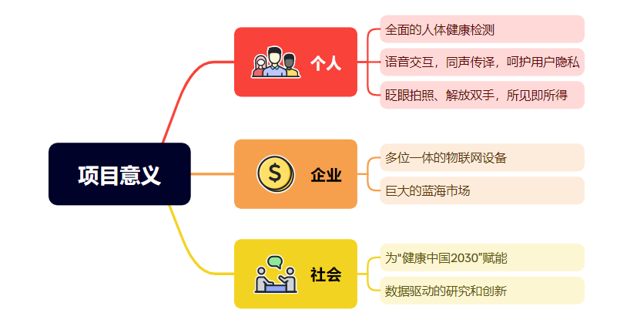

* 对于个人而言：

1. 智能眼镜系统可以为个人提供更加全面的人体健康检测。智能眼睛系统记录记录用眼和颈椎的实时数据，同步到手机，分析用户是否存在用眼疲劳和潜在的颈椎问题，大大减少了用户的疾病发生。
2. 智能眼镜系统融合大模型语言识别系统，做到语音交互，同声传译，开放式设计，不压迫耳道，聆听无压力；户外环境，实时感知外界声音，守护安全。利用逆声场技术，减小漏音，呵护用户隐私。
3. 智能眼镜系统融合图像识别技术，通过眨眼拍照，解放用户双手，为用户提供“所见即所得”的用户体验。

* 对于企业而言：

1. 智能眼镜系统融合到多位一体的物联网设备，“全家桶”服务为企业产生技术和商业壁垒，提高品牌核心竞争力。
2. 智能眼镜是巨大的蓝海市场。行业正处于探索期，目前市场上仅有华为一家企业有智能眼镜产品。企业提早布局，尝试产品形态，构建软硬件生态系统，能够抢占先机。同为穿戴式设备的智能手表，在2015年探索期结束后，市场迅速启动，19年至今高速发展，2022年出货量达到了3600万只。而智能眼镜能为智能手表所不能，具有巨大的市场潜力。

* 对于社会而言：

1. 智能眼镜系统可以为全民带来更好的健康管理体验，构建数字化的个人健康档案，用智能为“健康中国2030”赋能。
2. 智能眼镜系统研发推动数据驱动的研究和创新，推动产业升级，创造新的经济增长点。

## 项目目标

在我们的智能眼镜系统中，我们引入了智能人体健康状况检测（颈椎、用眼的监测）、大模型语言识别系统（语音交互，同声传译，骨传导），智能识别系统（图像识别，眨眼拍照、解放双手），它们通过各种类型的传感器以及深度学习算法、知识图谱等算法实现。

智能眼镜的目标在于提供健康化、智能化、便捷化的服务，致力于保护用户颈椎、眼睛，提供解放双手、所见即所得及时实时交互的服务，将人，流程，数据和眼镜结合成智能设备，实现万物互联，将信息转化为行动，给企业，个人和国家创造积极的多重效益，并带来更加丰富的体验和前所未有的经济发展机遇。

# 需求分析

## 功能需求

1. 智能人体健康状况检测

智能眼镜系统应该能够监测用户的颈椎姿势、眼部疲劳程度等，并能够通过传感器实时记录和分析这些数据。具体功能包括颈椎姿势检测、眼部疲劳程度监测、提供健康建议等。

1. 大模型语言识别系统

智能眼镜系统应具备高度准确的语音识别和语义理解能力，能够支持多种语言的识别和同声传译功能。用户可以通过语音输入进行指令操作，并且系统应能够快速准确地响应和执行，并通过骨传导耳机将处理后的信息传递给用户。

1. 智能识别系统

智能眼镜系统应该通过图像识别技术实现眨眼拍照功能，用户通过眨眼即可完成拍照操作，并且系统能够自动识别图像内容并进行处理，如拍摄照片或识别物体。

## 性能需求

1. 高效性

智能眼镜系统应具备高效的响应速度和处理能力，能够在用户发出翻译、拍照等指令后迅速做出相应反应，确保用户体验的流畅性。响应时间应尽可能短，用户操作不应有明显的延迟感。

1. 稳定性

智能眼镜系统应具备稳定可靠的性能，能够长时间稳定运行，不出现发热、卡顿、崩溃等问题。系统应能够处理网络卡顿、电量不足、眼镜进水等各种异常情况并做出合理的应对，保证用户的正常使用。

1. 准确性

智能眼镜系统应具备高准确度的数据处理和识别能力，确保监测结果和识别结果的准确性和可信度。尤其在健康监测和语音识别方面，准确性是系统的核心要求。

## 数据需求

* 用户健康数据
  + 获取数据

1. 颈椎姿势数据：通过智能眼镜系统内置的传感器，如加速度计、陀螺仪等实时监测用户头部和颈部的姿势。
2. 眼部疲劳程度数据：通过眼动追踪传感器监测用户的眨眼频率、眼球运动及其他相关指标。
   * 处理数据
3. 姿势分析：利用算法分析颈椎姿势数据，判断用户是否长时间处于不良姿势。
4. 疲劳分析：基于眼动数据，分析用户的眼部疲劳程度，例如通过计算眨眼频率和眼球运动模式来评估眼睛疲劳状况。
   * 输出数据
5. 健康报告：生成用户的健康状态报告，包括姿势建议、眼部休息提醒等。
6. 实时提醒：在用户姿势不佳或眼部疲劳时，通过语音或视觉提醒用户进行调整或休息。

* 语音数据
  + 获取数据

1. 语音输入：通过内置微型麦克风采集用户的语音输入，确保音频质量良好。
   * 处理数据
2. 语音识别：使用语音识别技术将语音输入转换为文本。
3. 语义分析：对识别的文本进行自然语言处理，理解用户意图。
4. 同声传译：利用机器翻译技术实现实时语音翻译。
   * 输出数据
5. 文本反馈：在用户眼镜界面上显示转换后的文本信息。
6. 语音反馈：通过合成语音将处理结果通过骨传导耳机反馈给用户，实现语音交互。
7. 翻译结果：以文本或语音形式输出翻译后的内容。

* 图像数据
  + 获取数据

1. 眨眼拍照：通过内置微型摄像头在用户眨眼时捕捉当前图像。
   * 处理数据
2. 图像识别：使用计算机视觉技术对拍摄的图像进行识别和分析，提取图像中有用信息。
3. 内容分析：分析图像内容，识别其中的文字、物体或场景。
   * 输出数据
4. 图像信息：在用户眼镜界面上显示识别结果，如文字翻译、物体名称等。

## 其他需求

1. 用户友好性

智能眼镜系统应具备良好的用户界面和操作体验，方便用户使用并且能够快速上手。界面设计应简洁明了，操作流程应简单易懂，同时提供必要的帮助和指导。

1. 可扩展性

智能眼镜系统应具备良好的可扩展性，能够灵活适应不同的硬件环境和应用场景，并且能够方便地进行功能扩展和升级。系统的架构应该设计合理，能够支持新功能的快速集成和部署。

1. 节能环保

智能眼镜系统应具备节能环保的特性，尽量减少能源消耗和对环境的影响，符合可持续发展的要求。采用低功耗的硬件设计和优化的软件算法，以降低系统的能耗和碳排放。

1. 法律合规性

智能眼镜系统应符合相关法律法规的要求，保证数据的合法获取、处理和使用，保护用户的合法权益。同时，系统应能够及时更新和适应法律法规的变化，以确保合规性和稳健性。

# 系统架构设计

## 系统结构图

智能眼镜系统由传感器模块、处理单元以及输出单元三个模块组成。

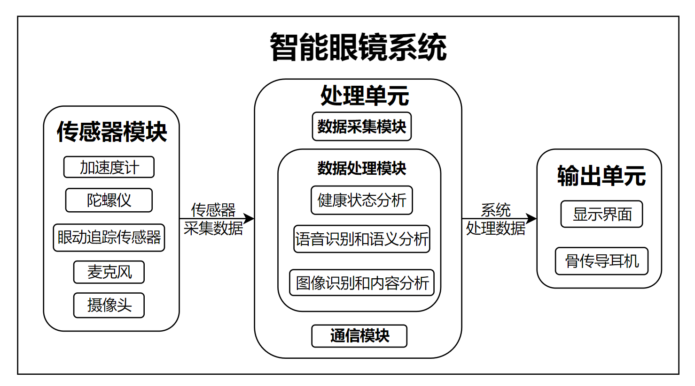

* 传感器模块

1. 加速度计、陀螺仪：用于颈椎姿势检测。
2. 眼动追踪传感器：用于监测眼部疲劳程度。
3. 麦克风：用于语音输入。
4. 摄像头：用于眨眼拍照。

* 处理单元

1. 数据采集模块：负责从传感器模块中采集数据。
2. 数据处理模块：包含健康状态分析、语音识别和图像识别的算法处理。
3. 健康状态分析：分析颈椎姿势和眼部疲劳程度数据。
4. 语音识别和语义分析：将语音输入转换为文本，并理解用户意图。
5. 图像识别和内容分析：识别并分析拍摄的图像内容。
6. 通信模块：通过蓝牙5.3与手机、电脑等设备连接，同步数据。

* 输出单元

1. 显示界面：在智能眼镜或连接的设备上显示文本反馈、健康报告、图像信息等。
2. 骨传导耳机：用于语音反馈和同声传译。

## 数据流程图

* 用户健康数据
  + 获取：通过加速度计、陀螺仪、眼动追踪传感器，实时采集用户的颈椎姿势和眼部疲劳程度数据。
  + 处理：数据传输到处理单元进行姿势和疲劳分析。
  + 输出：生成健康报告和实时提醒，通过输出界面反馈给用户。

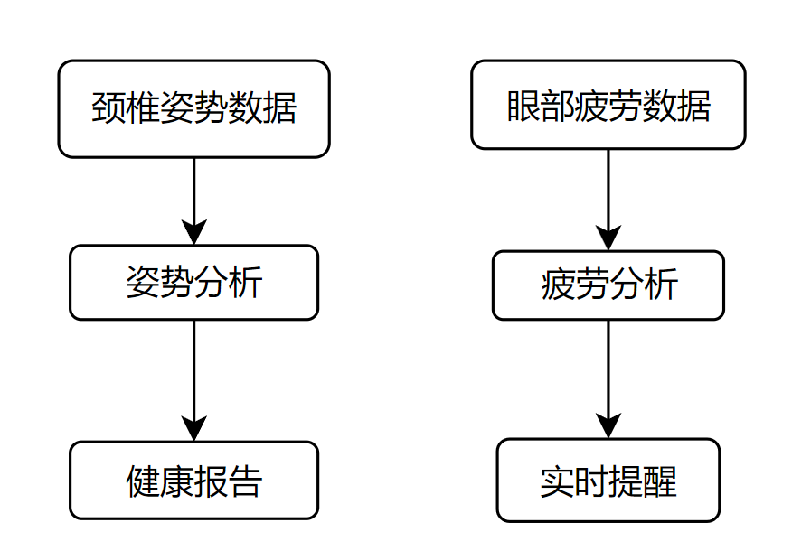

* 语音数据
  + 获取：通过麦克风采集用户的语音输入。
  + 处理：处理单元进行语音识别和语义分析，并通过同声传译技术进行翻译。
  + 输出：将转换后的文本信息和合成语音通过输出界面反馈给用户。

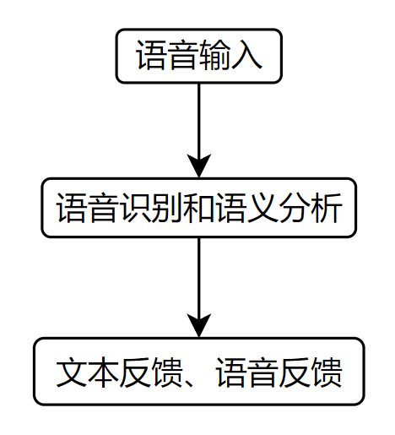

* 图像数据
  + 获取：通过摄像头在用户眨眼时捕捉当前图像。
  + 处理：处理单元进行图像识别和内容分析。
  + 输出：识别结果通过输出界面显示，如文字翻译、物体名称等。

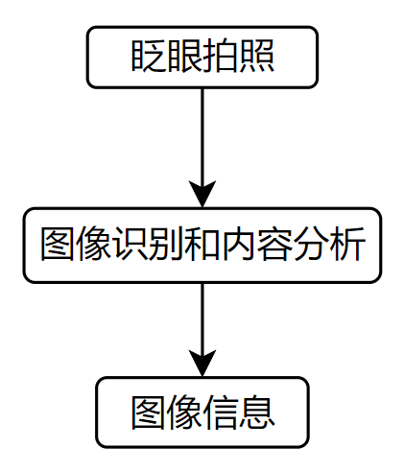

# 硬件系统

## 4.1传感器

### 4.1.1传感器选择原则

（1）目标与应用需求：

选择传感器首先要明确智能系统中的目标和应用需求，不同的系统可能需要不同类型的传感器，因此在选择传感器之前，需要清楚地了解系统要监测或测量的参数，以及所需的准确性、灵敏度和范围等要求；

（2）测量参数的匹配：

确保所选择的传感器能够准确地测量所需的参数。传感器的特性应与所测量参数的特性相匹配，包括物理量的范围、分辨率、精度和响应时间等；

（3）可靠性和稳定性：

传感器在长期使用过程中应具备稳定性和可靠性，即它们应能够在不同的环境条件下正常工作，并且能够长时间提供准确的测量结果，而不会受到干扰或漂移的影响；

（4）成本效益：

在选择传感器时，需要考虑成本效益。不同类型的传感器在价格上可能存在较大差异，因此需要根据预算和应用需求来评估不同传感器的性能和成本；

（5）兼容性和易于集成：

传感器应具备与智能系统其他组件的兼容性，并且易于集成到系统中。这包括物理尺寸、接口协议和数据输出格式等方面的考虑；

（6）可维护性和可替代性：

传感器应具备易于维护和替换的特性，如果传感器出现故障或需要升级，应该能够方便地进行维修或更换，而不会对整个系统造成重大影响；

（7）可扩展性：

在选择传感器时，还需要考虑系统的可扩展性。如果系统需求在未来可能发生变化，选择具有较高可扩展性的传感器可以简化系统的升级和扩展过程。

### 4.1.2前后置摄像头

我们使用Aduino 的Nicla Vision 平台，可以与各种摄像头、传感器和其他外设配合使用，进行图像采集、处理、分析和识别。在我们的智能眼镜系统中，后置摄像头用于对人眼状态进行识别分析，前置摄像头用于拍摄外界景物。

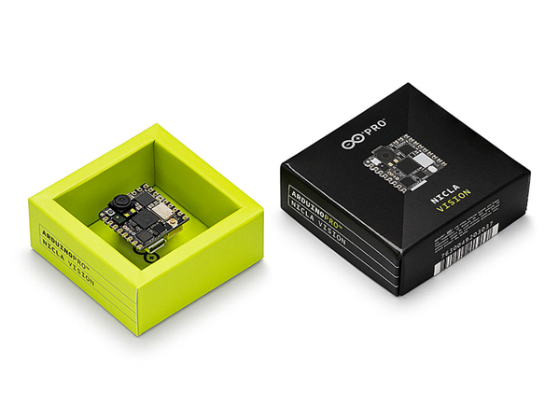

型号：[Nicla Vision](https://store-usa.arduino.cc/products/nicla-vision?selectedStore=us)

厂家：Arduino

价格：$115，折合人民币约805 元

### 4.1.3蓝牙

我们需要一个体积小、功耗低的微型蓝牙模块安装在智能眼镜上，从而实现智能眼镜与手机之间的通信。

BLE5101是一款基于蓝牙5.1协议的蓝牙转串口收发模块，主从角色并存，体积小，功耗低，工作信号频段为2.4GHz。

BLE5101蓝牙模块由深圳市思为无线科技有限公司研发，模块支持主从角色切换，可灵活设置主从机连接数量，最大可支持20个连接。最大支持115200bps波特率的数据传输。模块使用AT指令来设置参数，操作简单易用。模块可广泛应用于智能穿戴、智能家居、汽车、照明、智能自动化数据采集、智能控制、无线传感、电子标签等场景。

低功耗蓝牙模块BLE5101严格使用无铅工艺生产和测试，符合 RoHS、Reach 的标准。BLE5101蓝牙模块已经获得了FCC、CE认证，客户在做整机认证的时候可以引用我们的认证。从而极大地节省时间和降低费用。

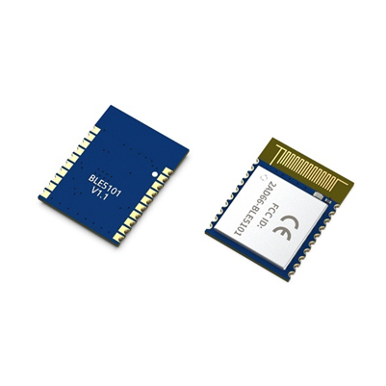

型号：[BLE5 101](https://www.nicerf.cn/product/show/id/127)

厂家：思为无线

价格：￥36.51

## 4.2单片机

Arduino系列有了Mega 2560这个Pro版本，那么必不可少的当属Nano这个Mini版本了。Nano是Arduino系列中体积最小的一块开发板，虽然它的体积很小，但是它也可以完成和UNO一样的工作。所谓“小小身躯，却蕴藏着大大的能量”，说的就是Nano。

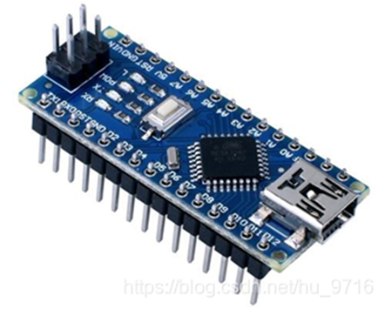

型号：[Nano](https://store.arduino.cc/products/arduino-nano?queryID=undefined)

厂家：Arduino

价格：$22，折合人民币154元

## 4.3主机

我们需要一个运算能力较强的主机来运行图像识别算法。华为 HUAWEI Mate60/Mate 60 Pro搭载了华为自研的麒麟9000处理器，采用5nm制程工艺，拥有更高的能效比和更强大的处理能力。与前代产品相比，麒麟9000在性能和能效方面均实现了显著提升，为华为HUAWEI Mate60/Mate 60 Pro提供了强大的运算处理能力。因此，我们选择HUAWEI Mate60作为主机。

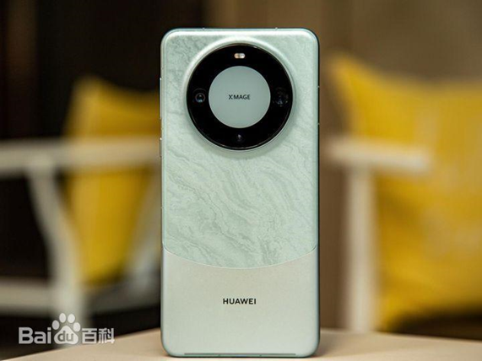

型号：[Mate60/Mate 60 Pro](https://consumer.huawei.com/cn/phones/mate60/)

厂家：HUAWEI

价格：￥5499

## 4.4骨传导耳机

我们需要一个兼顾隐私性和声音品质的耳机。

南卡Runner 3采用90%耳挂模式和轻微弧度设计，提高了佩戴舒适度，更好地贴合耳道，特别适用于运动时使用。第二代南卡響高效能振子，相比于传统的骨传导耳机，Runner 3的16mm震动单元搭配上举世瞩目的響高效能振子运作下，音质不断调节，优化程度更是直线提高到了50%，音质沉稳有力，中高频通透感十足，并且还将震感减少25%，成为了百元价位中首当其冲的旗舰级运动骨传导耳机。

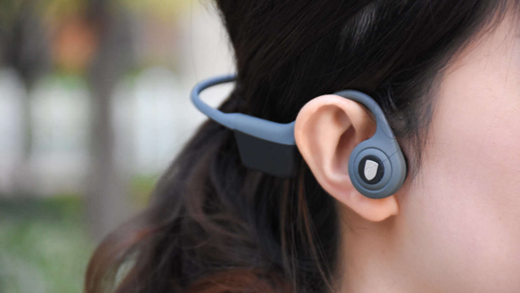

型号：[Runner 3](http://nineka.cn/product.html)

厂家：NANK

价格：￥1098

# 数据系统设计

## 5.1数据采集

1. 前置摄像头检测用户眨眼动作

* 数据类型：视频帧数据。
* 数据格式：RGB图像数据（JPEG/PNG/BMP格式）。
* 数据作用：用于检测用户的眨眼动作。视频帧通过计算机视觉算法实时分析，以识别眨眼动作。

1. 后置摄像头拍摄照片

* 数据类型：静态图像数据。
* 数据格式：高分辨率图像（JPEG/PNG格式）。
* 数据作用：用于捕捉用户眨眼时的场景，用于后续图像识别和场景理解。

1. 智能眼镜传感器数据

* 数据类型：传感器数据（如加速度计、陀螺仪）
* 数据格式：数值数据（JSON/CSV格式）
* 数据作用：用于辅助眨眼检测，提供运动和姿态信息，增强检测算法的准确性。

1. 手机图像识别与场景理解

* 数据类型：图像数据、识别结果。
* 数据格式：输入为静态图像（JPEG/PNG格式），输出为识别结果（JSON/XML格式）。
* 数据作用：对图像进行处理，识别物体和场景，并将结果转换为适合语音播报的文本或命令。

1. 骨传导耳机语音播报

* 数据类型：音频数据。
* 数据格式：音频文件（WAV/MP3格式），或实时音频流。
* 数据作用：将图像识别和场景理解的结果以语音形式播报给用户。

## 5.2数据通信

### 5.2.1摄像头传感器与智能眼镜（单片机）的通信

* 数据获取方式：前置摄像头实时采集视频帧，后置摄像头在检测到眨眼动作后捕捉静态图像。
* 数据获取类型：视频帧数据、静态图像数据。
* 通信协议：使用I2C或SPI协议。
* 通信步骤：

1. 前置摄像头通过I2C/SPI接口将视频帧数据传输给单片机。
2. 单片机运行眨眼检测算法。
3. 检测到眨眼动作后，单片机通过I2C/SPI接口向后置摄像头发送触发信号。
4. 后置摄像头捕捉静态图像，并通过I2C/SPI接口将图像数据传输给单片机。

### 5.2.2智能眼镜与手机间的通信

* 通信方式：蓝牙通信。
* 通信端口选择：标准蓝牙端口（如SPP - Serial Port Profile）。
* 通信协议选择/设计：使用Bluetooth SPP协议，定义专用数据帧格式。
* 数据帧设计：数据帧格式示例如下。

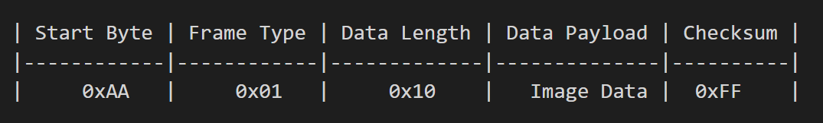

* 通信步骤：

1. 智能眼镜检测到眨眼动作并捕捉静态图像后，使用蓝牙模块将图像数据封装成数据帧。
2. 数据帧通过Bluetooth SPP协议发送到手机。
3. 手机接收数据帧，解析图像数据。
4. 手机运行图像识别和场景理解算法，生成识别结果。
5. 手机将识别结果封装成数据帧，通过Bluetooth SPP协议发送回智能眼镜。
6. 智能眼镜接收数据帧，解析识别结果，并通过骨传导耳机进行语音播报。

### 5.2.3设备间通信示意图

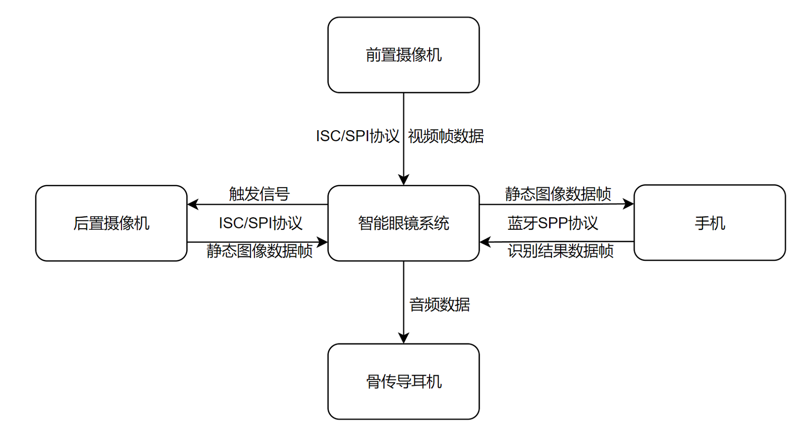

通过上述数据采集和数据通信流程，智能眼镜系统能够实现从用户眨眼检测到场景识别再到语音播报的全流程功能。每一步都采用标准化的通信协议和数据格式，以确保系统的可靠性和高效性。

## 5.3数据存储

### 5.3.1数据存储设计原则

在设计智能眼镜系统的数据存储方案时，需遵循以下原则：

1. 高效性：数据存储和检索应尽量高效，以确保系统的实时性要求。
2. 可靠性：数据存储应具备高可靠性，防止数据丢失或损坏。
3. 可扩展性：数据存储方案应能适应数据量的增长。
4. 安全性：存储数据特别是用户数据时，应考虑隐私保护和数据安全。
5. 一致性：数据在存储和传输过程中应保持一致，避免数据错误。

### 5.3.2数据存储方式

选择SQLite作为数据库。理由如下：

1. 轻量级：SQLite是一个轻量级数据库，适合嵌入式系统，如智能眼镜。
2. 易于集成：SQLite易于与C/C++、Python等语言集成，适合单片机和手机应用开发。
3. 无需服务器：SQLite是一个无服务器的数据库，适合资源有限的设备。
4. 高性能：对于中小规模数据，SQLite具有较高的性能。
5. 单一文件存储：SQLite将整个数据库存储在一个文件中，便于管理和传输。

### 5.3.3数据存储格式

在SQLite数据库中，设计以下三张数据表：眼镜传感器数据表（sensor_data）、图像数据表（image_data）、识别结果表（recognition_results）。它们的表结构如下所示，表项含义请看下一小节“数据例子”。

1. 眼镜传感器数据表：

CREATE TABLE sensor_data (

id INTEGER PRIMARY KEY AUTOINCREMENT,

timestamp DATETIME DEFAULT CURRENT_TIMESTAMP,

accelerometer_x REAL,

accelerometer_y REAL,

accelerometer_z REAL,

gyroscope_x REAL,

gyroscope_y REAL,

gyroscope_z REAL

);

1. 图像数据表：

CREATE TABLE image_data (

id INTEGER PRIMARY KEY AUTOINCREMENT,

timestamp DATETIME DEFAULT CURRENT_TIMESTAMP,

image BLOB

);

1. 识别结果表：

CREATE TABLE recognition_results (

id INTEGER PRIMARY KEY AUTOINCREMENT,

image_id INTEGER,

timestamp DATETIME DEFAULT CURRENT_TIMESTAMP,

result TEXT,

FOREIGN KEY(image_id) REFERENCES image_data(id)

);

### 5.3.4数据例子

1. 眼镜传感器数据表：

|  |  |  |  |  |  |  |  |
| --- | --- | --- | --- | --- | --- | --- | --- |
| id | timestamp | accelerometer_x | accelerometer_y | accelerometer_z | gyroscope_x | gyroscope_y | gyroscope_z |
| 1 | 2024-06-01-12:00:00 | 0.01 | -0.02 | 0.98 | 0.001 | -0.002 | 0.003 |
| 2 | 2024-06-01-12:00:01 | 0.02 | -0.01 | 0.97 | 0.004 | -0.005 | 0.006 |

含义：每条记录表示某个时间点采集的传感器数据，包括加速度计和陀螺仪的数值。

1. 图像数据表：

|  |  |  |
| --- | --- | --- |
| id | timestamp | image |
| 1 | 2024-06-01-12:00:00 | BLOB数据 |
| 2 | 2024-06-01-12:00:01 | BLOB数据 |

含义：每条记录表示在特定时间点拍摄的一张图片，图片以二进制大对象（BLOB）形式存储。

1. 识别结果表：

|  |  |  |  |
| --- | --- | --- | --- |
| id | image_id | timestamp | result |
| 1 | 1 | 2024-06-01-12:00:00 | “柯基犬” |
| 2 | 2 | 2024-06-01-12:00:01 | “比亚迪·宋汽车” |

含义：每条记录表示针对某张图片的识别结果，其中image_id是关联的图像数据表中的图像ID，result是识别结果的文本描述。

### 5.3.5数据存储流程

1. 数据采集阶段
   1. 传感器数据实时存储在sensor_data表中。
   2. 用户眨眼动作触发后置摄像头拍照，图像存储在image_data表中。
2. 数据传输阶段
   1. 智能眼镜将图像数据通过蓝牙发送至手机。
   2. 手机将识别结果通过蓝牙返回智能眼镜。
3. 数据存储与查询
   1. 手机接收到图像后，进行识别，将结果存储在recognition_results表中。
   2. 骨传导耳机需要播报时，智能眼镜从recognition_results表中查询最新结果。

通过以上设计，智能眼镜系统的数据存储可以高效、安全地完成数据的存储、传输和查询，为系统的正常运行提供可靠的数据支持。

# 知识库设计

## 知识的作用

1. 基础构建：知识是智能系统进行推理、决策和学习的基础。它提供了系统理解世界、处理信息和解决问题的必要背景。
2. 推理能力：智能系统利用知识库进行逻辑推理，从已知信息中得出新的结论。这种推理能力是实现复杂任务自动化的重要前提。
3. 学习与适应：知识帮助智能系统通过机器学习方法不断改进自身。已有的知识可以作为训练数据或先验信息，提高学习效率和效果。
4. 自然语言处理：在处理和理解自然语言时，知识库提供语义理解和上下文关联，支持更准确的语言处理和人机交互。
5. 专家系统：专家系统依赖领域知识来模拟人类专家的决策过程，应用于医疗诊断、金融分析等专业领域。
6. 增强用户体验：知识驱动的系统可以提供个性化推荐、智能搜索和上下文相关的帮助，从而提高用户体验和满意度。
7. 协作与协同：知识共享和传递使多个智能系统能够协同工作，共享信息资源，实现更为复杂和跨领域的任务。

总的来说，知识在智能系统中不仅是数据和信息的载体，更是系统智能化的关键推动力，赋予系统以“理解”和“思考”的能力。

## 知识表示

### 知识表示形式

在设计智能眼镜系统的知识库时，我们采用**表格式**来表示知识。每条知识都以结构化的记录形式存储在数据库中。这种表示形式的具体结构如下：

1. 物体识别知识表（object_recognition_knowledge）

* id：唯一标识符，自增整数类型，用于唯一标识每条记录。
* object_name：字符串类型，表示物体的名称。
* object_features：字符串类型，表示物体的特征集合。通常以逗号分隔的特征词语形式存在。
* description：字符串类型，描述物体的详细信息。

1. 场景理解知识表（scene_understanding_knowledge）

* id：唯一标识符，自增整数类型，用于唯一标识每条记录。
* scene_type：字符串类型，表示场景的类型名称。
* scene_features：字符串类型，表示场景的特征集合。通常以逗号分隔的特征词语形式存在。
* description：字符串类型，描述场景的详细信息。

1. 语音播报模板表（voice_templates）

* id：唯一标识符，自增整数类型，用于唯一标识每条记录。
* template_name：字符串类型，表示语音模板的名称。
* template_text：字符串类型，表示语音模板的文本内容。可以包含占位符，如[object]和[scene]，用于在播报时替换为实际识别结果。

采用表格式的理由：

1. 易于管理和扩展：表格式的知识表示便于数据的插入、更新和删除，支持知识库的动态维护和扩展。
2. 高效查询：表格式的结构化存储使得数据库能够高效地执行各种查询操作，满足系统的实时需求。
3. 标准化：表格式是数据库中常用的表示形式，标准化程度高，容易被理解和使用。
4. 灵活性：表格式的设计可以根据需要添加新的字段或表，增强系统的功能和适应性。

### 知识表示例子

1. 物体识别知识表（object_recognition_knowledge）

INSERT INTO object_recognition_knowledge (object_name, object_features, description)

VALUES ('Bicycle', 'two-wheels, handlebar, pedals', 'A human-powered vehicle with two wheels.');

含义：此条记录表示关于“自行车”的知识。object_name为“Bicycle”，object_features列出了自行车的特征如“two-wheels”（两个轮子）、“handlebar”（车把）、“pedals”（踏板）。description描述了自行车是一种人力驱动的两轮交通工具。

1. 场景理解知识表（scene_understanding_knowledge）

INSERT INTO scene_understanding_knowledge (scene_type, scene_features, description)

VALUES ('Library', 'bookshelves, quiet, reading-areas', 'A place where people can read and borrow books.');

含义：此条记录表示关于“图书馆”的知识。scene_type为“Library”，scene_features列出了图书馆的特征如“bookshelves”（书架）、“quiet”（安静）、“reading-areas”（阅读区）。description描述了图书馆是一个人们可以阅读和借书的地方。

1. 语音播报模板表（voice_templates）

INSERT INTO voice_templates (template_name, template_text)

VALUES ('ObjectDetected', 'You are looking at a [object]');

含义：此条记录表示一种语音播报模板。template_name为“ObjectDetected”，template_text为“你正在看[object]”，其中[object]是一个占位符，将在实际播报时被具体的物体名称替换。

通过上述知识表示形式和例子，智能眼镜系统能够在识别物体和场景后，根据预定义的知识库记录和语音模板，生成准确、个性化的语音播报内容，为用户提供有效的辅助功能。这种知识库设计确保了系统的灵活性和可扩展性，使其能够随着需求的变化而不断升级和优化。

## 知识库设计

### 知识库设计原则

由于本智能眼镜是一个轻量级边缘智能系统，因此设计知识库时需要考虑到资源有限、响应速度快、维护简便等特点。以下是几个关键的设计原则，以确保知识库能够高效且有效地运行。

1. 简洁性和精简性：使用简洁的、精简的数据模型，避免复杂的层次结构和冗余信息。优先选择简单的数据表示方式（如JSON、YAML）以减少处理开销。其次，仅存储最必要的信息和规则，避免过多的细节，以保证系统能够快速访问和处理。
2. 高效存储与检索：设计高效的索引机制，以确保快速检索和查询。可以使用哈希表或轻量级数据库（如SQLite）。其次，利用缓存来减少频繁读取和写入操作，提高系统响应速度。
3. 模块化与可扩展性：将知识库设计成模块化结构，使其易于扩展和维护。每个模块可以独立更新和管理。其次，设计时考虑到未来可能的扩展需求，确保能够方便地添加新知识和规则。
4. 实时性与动态更新：确保知识库能够快速响应查询请求，适应边缘计算设备的实时性要求。其次，知识库应支持动态更新和热插拔，不需要停机即可更新知识库内容。
5. 低资源消耗：优化内存和存储使用，确保知识库占用较少的资源。使用压缩技术和紧凑的数据格式。其次，尽量减少计算开销，选择高效的算法和数据结构，以适应边缘设备的计算能力。
6. 鲁棒性与容错性：设计健壮的错误处理机制，确保在异常情况下系统能够稳定运行，并提供合理的降级服务。其次，应维护数据的一致性，防止数据损坏和丢失，确保推理结果的可靠性。
7. 安全性与隐私保护：实现严格的访问控制机制，保护知识库中的敏感信息，防止未经授权的访问和修改。其次，对存储的数据进行加密处理，保护数据隐私，特别是在涉及个人或敏感数据时。
8. 易于集成与兼容性：提供标准化的API接口，使得知识库能够方便与其他系统或组件集成。其次，确保知识库设计能够在不同的平台和操作系统上运行，支持多种编程语言和环境。

### 知识库形式

选择数据库作为知识库的存储方式，理由如下：

1. 持久性：数据库可以可靠地存储数据，并在系统重启后保持数据完整。
2. 高效查询：数据库支持复杂查询，可以快速检索所需信息，满足实时系统的需求。
3. 结构化数据存储：数据库提供结构化的数据存储方式，便于管理和维护大规模数据。
4. 并发访问：数据库支持多用户并发访问，适合分布式系统环境。
5. 安全性：数据库系统具有完备的安全机制，能有效保护数据。

### 知识存储结构

在SQLite数据库中，设计以下三张知识库数据表：物体识别知识表（object_recognition_knowledge）、场景理解知识表（scene_understanding_knowledge）、语音播报模板表（voice_templates）。表结构如下所示。

1. 物体识别知识表（object_recognition_knowledge）

CREATE TABLE object_recognition_knowledge (

id INTEGER PRIMARY KEY AUTOINCREMENT,

object_name TEXT NOT NULL,

object_features TEXT NOT NULL,

description TEXT

);

1. 场景理解知识表（scene_understanding_knowledge）

CREATE TABLE scene_understanding_knowledge (

id INTEGER PRIMARY KEY AUTOINCREMENT,

scene_type TEXT NOT NULL,

scene_features TEXT NOT NULL,

description TEXT

);

1. 语音播报模板表（voice_templates）

CREATE TABLE voice_templates (

id INTEGER PRIMARY KEY AUTOINCREMENT,

template_name TEXT NOT NULL,

template_text TEXT NOT NULL

);

### 知识列表

1. 物体识别知识表（object_recognition_knowledge）

|  |  |  |  |
| --- | --- | --- | --- |
| id | object_name | object_features | description |
| 1 | Apple | "round, red, smooth" | "A common fruit" |
| 2 | Dog | "four-legged, furry, bark" | "A domestic animal" |

含义：记录了不同物体的名称、特征和描述，用于图像识别过程中的特征匹配和识别解释。

1. 场景理解知识表（scene_understanding_knowledge）

|  |  |  |  |
| --- | --- | --- | --- |
| id | scene_type | scene_features | description |
| 1 | Park | "green, trees, benches" | "An open public space" |
| 2 | Office | "desks, computers, chairs" | "A workplace" |

含义：记录了不同场景的类型、特征和描述，用于图像识别后的场景理解和分类。

1. 语音播报模板表（voice_templates）

|  |  |  |
| --- | --- | --- |
| id | template_name | template_text |
| 1 | Greeting | "Hello, welcome to our service!" |
| 2 | ObjectDetected | "You are looking at a [object]" |
| 3 | SceneDetected | "You are in a [scene]" |

含义：存储语音播报模板，用于将识别结果转化为语音播报内容。其中的占位符（如[object]、[scene]）将在实际播报时被具体的识别结果替换。

通过上述知识库设计，智能眼镜系统能够高效存储和检索识别和场景理解所需的知识，并将识别结果以语音形式播报给用户。这些知识库数据表不仅提供了丰富的识别和理解信息，还支持系统的灵活扩展和维护。

# 推理机设计

## 推理机的概念与作用

推理机是指能够进行逻辑推理和推断的计算机程序或模块，它能够根据已知的事实和规则推导出新的结论或信息。推理机通常基于逻辑推理引擎或专门的推理算法，以及一个包含领域知识和规则的知识库。

在智能系统中，推理机的作用包括但不限于以下几个方面：

1. 决策支持：通过推理机，智能系统可以根据已知的信息和规则进行推理，辅助决策过程，例如在专家系统中用于提供决策支持。
2. 问题求解：推理机能够利用已知的事实和规则来推导出对特定问题的解决方案，从而帮助智能系统解决复杂的问题。
3. 智能搜索：推理机可以利用推理能力来进行智能搜索，找到符合特定条件的信息或解决方案，用于信息检索或优化问题。
4. 自然语言理解：在自然语言处理中，推理机可以解析语义并进行逻辑推理，帮助系统理解和处理自然语言表达的含义。
5. 规则引擎：推理机可以作为规则引擎，执行基于规则的自动化决策和操作，例如在业务流程管理中用于执行规则。

总之，推理机在智能系统中的作用是利用逻辑推理和推断能力，辅助系统进行决策、问题求解、信息检索和语义理解等任务，从而提高系统的智能化水平和决策效率。

## 推理机结构

### 推理机选择

选择基于规则的确定型产生式推理机，理由如下：

1. 明确性：确定型产生式推理机中的每个规则都是明确和确定的，这意味着在给定的初始状态和规则集下，系统的行为是可预测的，减少了不确定性。
2. 易于理解和维护：规则通常以“如果-那么”形式表达，直观易懂，方便开发者和用户理解、修改和扩展。此外，规则可以独立地添加或删除，不会对其他规则造成影响。
3. 模块化和灵活性：由于规则是独立的，可以容易地对系统进行模块化设计。不同模块可以通过各自的规则集实现特定功能，并且这些模块可以灵活组合以适应不同需求。
4. 高效性：在确定型产生式系统中，每次推理只需要匹配和执行确定的规则，而不需要进行复杂的概率计算或模糊逻辑推理，提高了系统的运行效率。
5. 可追溯性：由于系统的推理过程是基于明确的规则，可以轻松地追踪和解释推理过程。这对调试和验证系统行为非常有帮助，使得系统更具透明性和可信度。
6. 便于验证和测试：确定型产生式推理机由于其规则明确，使得验证和测试工作更加简单。可以针对每个规则单独进行测试，验证其正确性，从而确保整个系统的可靠性。

这些优点使得确定型产生式推理机在构建逻辑清晰、运行高效且易于维护的智能系统时，成为一个理想的选择。

### 推理机流程图

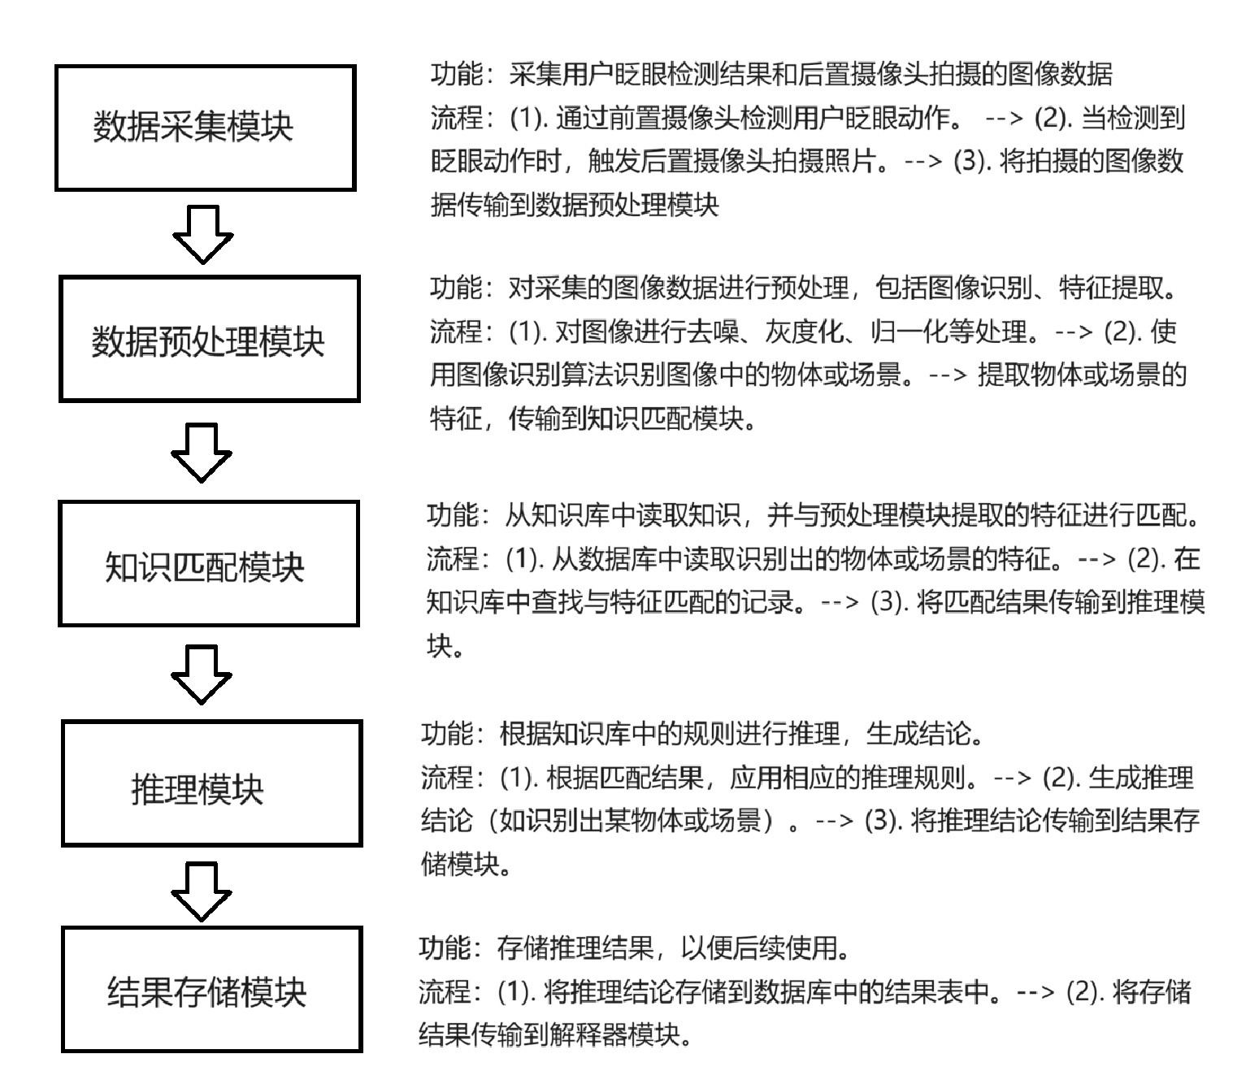

## 推理例子

1. 物体识别

* 数据存储表读取：识别图像中的物体特征：“two-wheels, handlebar, pedals”。
* 知识库表读取：匹配记录：object_name='Bicycle'。
* 匹配计算过程：识别出的特征与知识库中的特征完全匹配。
* 推理结论：识别出物体为“Bicycle”。
* 结论存储：

INSERT INTO inference_results (result_type, result_value, timestamp)

VALUES ('Object', 'Bicycle', CURRENT_TIMESTAMP);

1. 场景理解

* 数据存储表读取：识别图像中的场景特征：“bookshelves, quiet, reading-areas”。
* 知识库表读取：匹配记录：scene_type='Library'。
* 匹配计算过程：识别出的特征与知识库中的特征完全匹配。
* 推理结论：识别出场景为“Library”。
* 结论存储：

INSERT INTO inference_results (result_type, result_value, timestamp)

VALUES ('Scene', 'Library', CURRENT_TIMESTAMP);

1. 语音播报

* 数据存储表读取：推理结论为“Bicycle”。
* 知识库表读取：匹配记录：template_name='ObjectDetected'，template_text='You are looking at a [object]'。
* 匹配计算过程：替换模板中的占位符[object]为“Bicycle”。
* 推理结论：生成语音播报内容：“You are looking at a Bicycle”。
* 结论存储：

INSERT INTO voice_broadcasts (broadcast_text, timestamp)

VALUES ('You are looking at a Bicycle', CURRENT_TIMESTAMP);

# 解释器设计

## 解释器的概念与作用

解释器是一个智能系统中的核心组件，它负责解析并执行输入的规则和指令。它通常用于基于规则的系统和推理机中，扮演着将高层次的规则或指令翻译成具体操作的角色。

解释器的主要功能包括：

* 规则解析：解释器读取并理解系统中的规则，这些规则通常以某种形式（如“如果-那么”格式的产生式规则）存储。
* 模式匹配：解释器对当前的环境或数据进行模式匹配，以确定哪些规则适用。这涉及检查条件部分（前件）的真值。
* 规则执行：一旦匹配成功，解释器就会执行与之对应的动作（后件）。这可能涉及更新知识库、修改数据状态或触发其他操作。
* 冲突解决：在某些情况下，多个规则可能同时匹配。解释器需要根据一定的策略（如优先级、特定约定）来解决冲突，选择适当的规则来执行。
* 循环执行：解释器通常在一个循环中工作，不断地检查、匹配和执行规则，直到满足终止条件（如达到目标状态、耗尽规则）。

解释器在智能系统中发挥以下重要作用：

* 实现推理过程：解释器是推理过程的实际执行者，通过不断应用规则，逐步导出结论或采取行动，实现系统的推理功能。
* 灵活性和可扩展性：通过使用解释器，系统可以动态地解释和执行新的规则，而不需要重新编译或修改底层代码。这使得系统具有高度的灵活性和可扩展性。
* 抽象和简化复杂性：解释器将复杂的推理逻辑抽象成简单的规则集，使得复杂问题的解决过程更加直观和易于管理。开发者可以专注于编写和优化规则，而不必深入到底层实现细节。
* 维护和调试：由于解释器基于明确的规则运行，整个推理过程透明且易于追踪。这大大简化了系统的维护和调试工作。任何错误或异常行为都可以通过检查解释器的操作日志来诊断和修正。
* 支持多种推理模式：解释器可以支持不同的推理模式，如前向链推理（从已知事实出发，推导新事实）和后向链推理（从目标出发，逆向寻找支持目标的事实），增强系统的灵活性和适应性。

## 解释器流程图

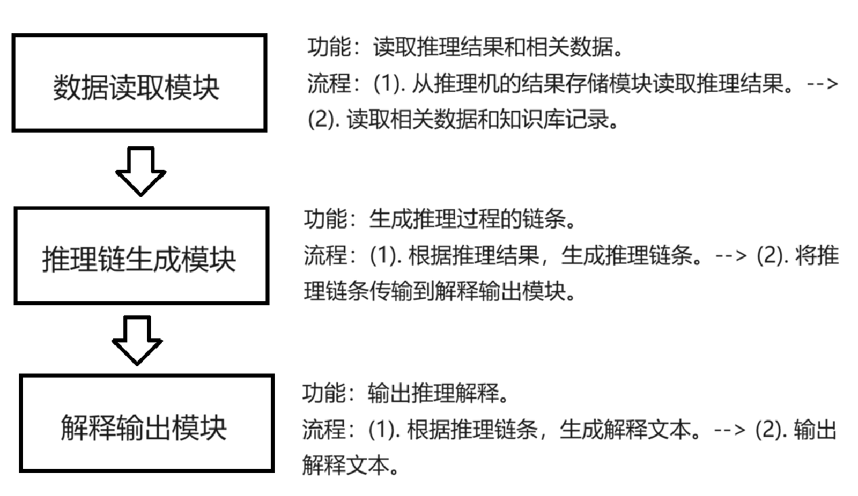

## 解释过程例子

1. 物体识别

* 推理过程：
  + 数据读取：识别图像中的物体特征“two-wheels, handlebar, pedals”。
  + 知识库匹配：object_name='Bicycle'。
  + 推理结论：识别出物体为“Bicycle”。
* 解释输出：通过识别图像特征‘two-wheels, handlebar, pedals’，我们确定这是一个‘Bicycle’。

1. 场景理解

* 推理过程：
  + 数据读取：识别图像中的场景特征“bookshelves, quiet, reading-areas”。
  + 知识库匹配：scene_type='Library'。
  + 推理结论：识别出场景为“Library”。
* 解释输出：通过识别图像特征‘bookshelves, quiet, reading-areas’，我们确定这是一个‘Library’。

1. 语音播报

* 推理过程：
  + 数据读取：推理结论为“Bicycle”。
  + 知识库匹配：template_name='ObjectDetected'，template_text='You are looking at a [object]'。
  + 推理结论：生成语音播报内容“你正在看Bicycle”。
* 解释输出：通过替换模板中的占位符‘[object]’，生成了语音播报内容‘你正在看Bicycle’。

# 输出处理

## 推理输出

推理输出的数据类型包括识别物体名称、识别场景类型和语音播报内容，它们的数据格式均采用JSON格式，以便于传输和解析。每条数据将包含结果类型、结果值和时间戳，如下所示。

1. 物体识别输出:

{

"result_type": "Object",

"result_value": "Bicycle",

"timestamp": "2024-06-14T12:34:56Z"

}

1. 场景理解输出：

{

"result_type": "Scene",

"result_value": "Library",

"timestamp": "2024-06-14T12:35:56Z"

}

1. 语音播报输出：

{

"broadcast_text": "You are looking at a Bicycle",

"timestamp": "2024-06-14T12:36:56Z"

}

## 输出使用

### 数据帧传输

1. 数据帧结构

为确保数据在智能眼镜与手机之间的传输，我们将使用蓝牙通信，将JSON格式的数据转换为字节流。数据帧的结构如下：

* 帧头（1字节）：标识数据帧的开始。
* 数据长度（2字节）：表示数据内容的字节长度。
* 数据内容（可变长度）：实际的JSON数据。
* 校验码（1字节）：用于校验数据的完整性。

1. 数据转换为数据帧

首先，将JSON数据转换为数据流。对应Python代码如下所示。

import json

def json_to_bytes(data):

json_str = json.dumps(data)

return json_str.encode('utf-8')

data = {

"result_type": "Object",

"result_value": "Bicycle",

"timestamp": "2024-06-14T12:34:56Z"

}

byte_data = json_to_bytes(data)

然后，构建数据帧。对应Python代码如下所示。

def create_data_frame(byte_data):

frame_header = b'\x02' # 帧头

data_length = len(byte_data).to_bytes(2, 'big') # 数据长度

checksum = (sum(byte_data) % 256).to_bytes(1, 'big') # 校验码

data_frame = frame_header + data_length + byte_data + checksum

return data_frame

data_frame = create_data_frame(byte_data)

1. 传输协议

* 通信端口选择：使用蓝牙低功耗（BLE）标准通信端口。
* 通信协议选择：采用蓝牙SPP协议，以确保数据的完整传输。

### 数据帧解析

智能眼镜接收数据帧后，需要解析数据帧以获取实际的数据内容。

1. 解析数据帧

def parse_data_frame(data_frame):

frame_header = data_frame[0]

data_length = int.from_bytes(data_frame[1:3], 'big')

byte_data = data_frame[3:3+data_length]

checksum = data_frame[3+data_length]

if (sum(byte_data) % 256) != checksum:

raise ValueError("Checksum mismatch")

return byte_data

parsed_data = parse_data_frame(data_frame)

json_data = parsed_data.decode('utf-8')

data = json.loads(json_data)

1. 示例

* 接收到的数据帧：b'\x02\x00\x4F{...}\x7A'（帧头、数据长度、数据内容、校验码）。
* 解析后的JSON数据：{"result_type": "Object", "result_value": "Bicycle", "timestamp": "2024-06-14T12:34:56Z"}。

### 骨传导耳机响应数据

骨传导耳机接收到传输的数据后，根据识别结果生成语音播报。

1. 生成语音播报

* 解析的数据：{"result_type": "Object", "result_value": "Bicycle", "timestamp": "2024-06-14T12:34:56Z"}。
* 生成语音内容：“You are looking at a Bicycle”。

1. 示例数据流

* 识别出物体为“Bicycle”：

{

"result_type": "Object",

"result_value": "Bicycle",

"timestamp": "2024-06-14T12:34:56Z"

}

* 构建数据帧并传输：

b'\x02\x00\x4F{"result_type": "Object", "result_value": "Bicycle", "timestamp": "2024-06-14T12:34:56Z"}\x7A'

* 智能眼镜单片机解析数据帧：

{

"result_type": "Object",

"result_value": "Bicycle",

"timestamp": "2024-06-14T12:34:56Z"

}

* 骨传导耳机生成并播报语音内容：“You are looking at a Bicycle”。

# 总结

本文档给出了智能眼镜系统的设计方案，智能眼镜系统集成了智能人体健康状况检测、大模型语言识别系统和智能识别系统等多个模块。通过利用各种类型的传感器以及深度学习算法、知识图谱等技术，实现了更加智能、健康和便捷的用户体验。

智能人体健康状况检测是智能眼镜系统的核心功能之一。通过数据层的健康监测数据库和传感器信息库，智能眼镜能够实时监测用户的颈椎和用眼状况。感控层的各种传感器，如压力传感器和红外线传感器，可以精准地感知用户的姿势和眼部活动，提供即时的健康提醒和建议，从而有效保护用户的颈椎和眼睛健康。

大模型语言识别系统通过语音交互、同声传译和骨传导技术，为用户提供了高效的语言处理能力。数据层的语言模型库和语音识别信息库存储了丰富的语言数据和模型。感控层的麦克风和骨传导传感器能够准确捕捉用户的语音信息，并通过深度学习算法进行处理，实现高效的语音交互和实时翻译，提升了用户的使用体验。

智能识别系统通过图像识别、眨眼拍照等功能，实现了用户的解放双手操作。数据层的图像识别库和用户行为库存储了大量的图像数据和用户操作信息。感控层的摄像头和红外线传感器能够快速识别用户的眼部动作和环境信息。用户只需眨眼即可完成拍照操作，使得使用过程更加便捷和智能。

智能眼镜系统的目标是提供健康化、智能化和便捷化的服务。通过将人、流程、数据和眼镜结合成智能设备，智能眼镜实现了万物互联，将信息转化为行动。它不仅能够为企业、个人和国家创造积极的多重效益，还带来了更加丰富的体验和前所未有的经济发展机遇。智能眼镜系统致力于保护用户的健康，提供解放双手和实时交互的服务，提升了用户的生活质量。